

2026 Employer of Choice Submission Form
2026年度法律雇主调研申请表

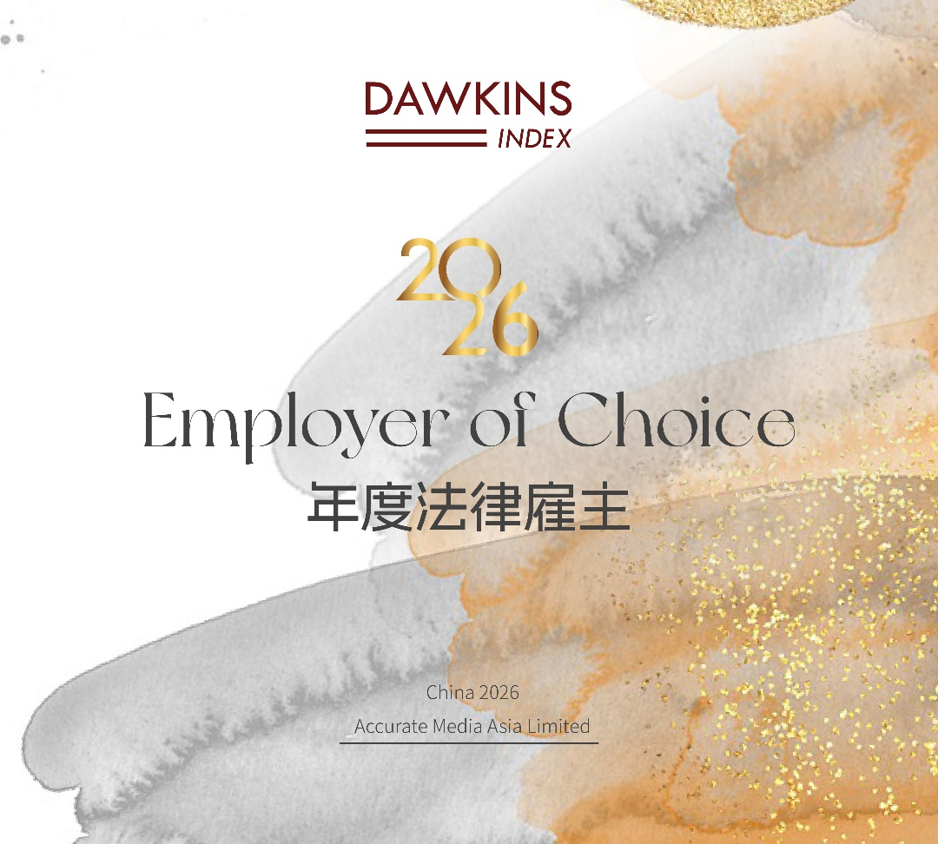
申报须知 Notes

我们很高兴地宣布，“2026 DAWKINS年度法律雇主”调研现已正式启动。

- 申报律所需为成立时间满1年的中国律所。
- 在提交申报表前，请确保提交的信息准确真实。如当中涉及保密信息请重点标注，我们将对已标注不可披露的信息严格保密。
- 请将填写完毕的申报表于截止日期2025年12月10日18：00（北京时间）前通过电子邮件提交至邮箱cnteam@dawkinsindex.com。
- 下列表格内容仅供参考。根据律所情况，不同内容的表格也可接受，欢迎提供更多信息。
- 提交提名并不保证入选，最终结果将经独立程序客观确定。
Ⅰ. 基础信息 Basic Information
- 填表人信息
姓名
所在律所
职务级别
工作地点
邮箱及电话

- 申报律所信息
律所名称
成立时间
总部所在地
分支机构数量及分布
合伙人数量
专业人员数量
核心业务领域

Ⅱ. 律所情况综述 Overview
- 请阐述贵所当前的人员梯队结构及团队建设情况
- 请阐述贵所的培训体系与晋升机制
- 请阐述贵所的薪酬结构、激励机制及其他福利待遇
- 请阐述贵所的核心文化理念及其贯彻方式
- 请分享贵所在知识管理与IT技术支持、AI软件应用等层面的竞争优势
- 请阐述贵所近三年在社会责任方面的贡献
- 请提供三位所内工作人员的邮箱及电话以供我们进行调研 *合伙人、律师、业务支持人员，各提供一位，请注明姓名及职务

Ⅲ. 其他信息 Other Relevant Information
- 律所简介
- 其他有助于我们调研评估的信息 *如媒体报道、荣誉奖项等
- 贵所近三年创收情况 *选填

